AI 使用紀錄
Web App 個人課堂實作 — Task Manager
使用之生成式 AI：Claude（Anthropic）
CLAUDE
問題 1 給我骨架，並且幫我統整我們應該做什麼
時段 | 做什麼 | 誰
14:45–15:00 | 原生版骨架（HTML + CSS + JS 架構） | 我
15:00–15:40 | 填 JS 四個核心函式 | 你
15:40–16:20 | React CDN 版 | 骨架我／邏輯你
16:20–16:50 | 部署 CodePen + 截圖 | 你
16:50–17:10 | Unit Test 表 + AI 紀錄 | 一起
17:10–17:20 | 緩衝、實際操作驗收 | 你

TC01 新增正常任務 | PASS | TC05 刪除任務 | PASS
TC02 新增空白任務擋掉 | PASS | TC06 篩選未完成 | PASS
TC03 完成任務 | PASS | TC07 篩選已完成 | PASS
TC04 取消完成 | PASS | TC08 統計數字同步 | PASS
初始渲染／空清單邊界 | PASS | 篩選不誤刪資料 | PASS

問題 2 RWD：480px 以下 目標：輸入框不溢出、按鈕不被截掉、任務內容不超出螢幕、篩選可操作 我應該要做那些調整
目標項目 | 常見問題根因 | 核心調整做法 | 關鍵 CSS 屬性範例
1. 輸入框不溢出 | 寫死寬度（如 width: 400px）  Padding 加總撐破外層  Flex 子元素預設最小寬度限制 | • 全域確保盒模型包含內距  • 輸入框改為彈性/滿版寬度  • 輸入框與送出按鈕由橫排轉為直向堆疊 | box-sizing: border-box;  width: 100%;  min-width: 0;  flex-direction: column;
2. 按鈕不被截掉 | 容器空間不足擠出邊界  多顆按鈕橫向硬塞  文字過長 | • 按鈕群組容器允許折行或轉直向  • 主要按鈕改為 100% 滿版以利點擊  • 次要/操作按鈕縮減 Padding 或改用純圖示 | flex-wrap: wrap;  width: 100%;  min-height: 44px;  padding: 6px 10px;
3. 任務內容不超出 | 連續無空格英數/網址未折行  外層容器未設最大寬度限制  任務項目內元件排太擠 | • 強制長字元隨處斷行  • 內嵌文字容器加入 min-width: 0  • 任務列表項目開啟換行，按鈕/標籤掉至次行 | word-break: break-word;  overflow-wrap: anywhere;  max-width: 100%;  overflow-x: hidden;
4. 篩選器可操作 | 選項太多橫向換行後畫面混亂  按鈕太小手指難以點擊 | • 方案 A：改為橫向滑動列（水平 Scroll Chip）  • 方案 B：改用原生下拉選單（<select>）  • 維持觸控熱區高度至少 40~44px | overflow-x: auto;  white-space: nowrap;  -webkit-overflow-scrolling: touch;  min-height: 40px;

問題 3 下一步我要幹嘛
你這邊（瀏覽器，約 40 分鐘）
- 開 react.html 確認能跑 → 這是最高風險項，先確認
- 開 index.html 實際點一遍：新增、空白輸入、勾選、刪除、三個篩選
- CodePen 註冊 → 開兩個 Pen（原生版三檔分貼 HTML/CSS/JS 面板；React 版貼 HTML 面板）
- 用無痕視窗確認連結打得開、不需登入
- 照清單截圖（DevTools 切 480px 以下拍手機版）

Test Case | 測試內容 | 預期結果 | 實際結果 | Pass/Fail
TC01 | 新增正常任務 | 任務出現 | 任務數 3→4 | PASS
TC02 | 新增空白任務 | 不應新增 | 任務數維持 4 未增加，輸入框轉紅並顯示「請先輸入任務名稱」 | PASS
TC03 | 完成任務 | 狀態改變 | 該列加上 is-done，文字出現 line-through，已完成數 1→2 | PASS
TC04 | 取消完成 | 恢復未完成 | is-done 移除、刪除線消失，統計回復 共4/未完成3/已完成1 | PASS
TC05 | 刪除任務 | 任務消失 | 任務數 4→3，清單已無「完成 Web App 實作」 | PASS
TC06 | 篩選未完成 | 只顯示未完成 | 顯示 1 筆（全部為 3 筆），每筆皆不含 is-done | PASS
TC07 | 篩選已完成 | 只顯示已完成 | 顯示筆數皆含 is-done；統計仍算全部 3 項；切回全部資料完整 | PASS
TC08 | 統計數字 | 數字正確更新 | 總數 3→4、未完成 1→2，且恆滿足 總數=未完成+已完成 | PASS
TC09 | 手機尺寸 | 不超出畫面 | 375px 下 scrollWidth 375 = 視窗 375 無水平捲軸，元件最右緣 348px < 375px；480px 同樣無溢出 | PASS
TC10 | React/Vue | 功能正常 | React 18 掛載成功且 Console 無錯誤；新增 3→4 即時更新；可完成／取消；刪除 4→3 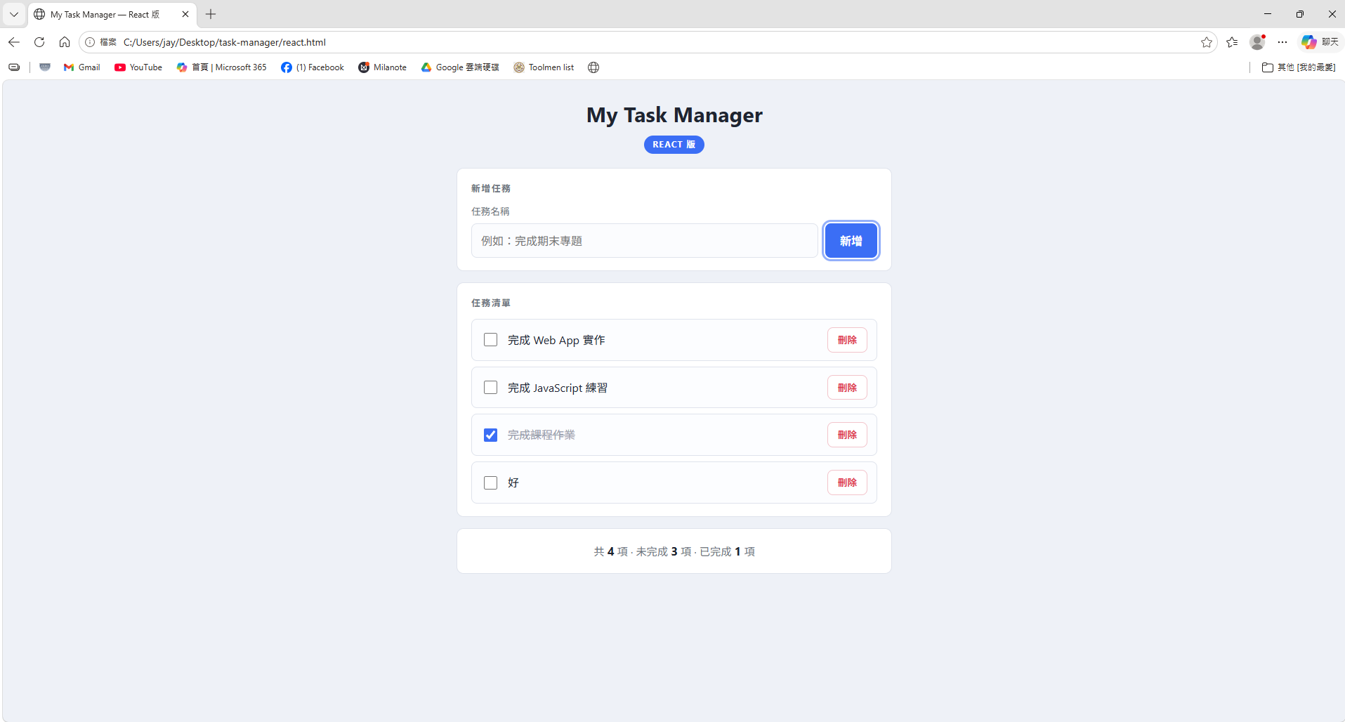 | PASS

